**Οδικός χάρτης εκπόνησης της πτυχιακής εργασίας**

**με ημερομηνίες για το ακαδημαϊκό έτος 2023-2024**

|  |  |  |  |  |
| --- | --- | --- | --- | --- |
| **#** | **Ενέργειες-Στάδια εκπόνησης ΠΕ** | **Χρόνος** | **2023-24**  **Χειμ. εξ.** | **2023-24**  **Εαρ. εξ.** |
| 1 | Ανάρτηση θεματικών πεδίων στην ιστοσελίδα του Τμήματος | 1-10 Απριλίου εκάστου έτους | 20 έως -30/9/2023[1] |  |
| 2 | Διερεύνηση διαθεσιμότητας και αναγνωριστικές συζητήσεις-επικοινωνία με δυνητικό επιβλέποντα/ουσα-καθηγητή/τρια (ΕΚ) | Στ’ εξάμηνο | Έως 17/10/2023 |  |
| 3 | Υποβολή της πρότασης ΠΕ (έως 600-800 λέξεις ή 2-3 σελίδες) στον δυνητικό ΕΚ |  | Έως 17/10/2023 | Έως 1/4/2024 |
| 4 | «ΑΙΤΗΣΗ ΑΝΑΛΗΨΗΣ ΠΤΥΧΙΑΚΗΣ ΕΡΓΑΣΙΑΣ»: Αποστολή από την/τον φοιτήτρια/τη και υπογεγραμμένο από τον/την ΕΚ στην Γραμματεία | 30 Σεπτεμβρίου έως 17 Οκτωβρίου | 30/9 – 17/10/2023 | 11/3/2024-1/4/2024 |
| 5 | Τροποποίηση ή ακύρωση δήλωσης της ΠΕ | Κατά το πρώτο 20ήμερο εκάστου νέου εξαμήνου σπουδών (Ζ’ ή Η’) | 17/10/2023 έως 7/11/2023 | 11/3 έως 1/4/2024 |
| 6 | Έγκριση από τη ΓΣ | Κατά τον 1ο μήνα εκάστου εξαμήνου | Έως 31/10/2023 | Έως 31/3/2024 |
| 7 | Εκπόνηση ΠΕ | Ζ’ ή Η’ εξάμηνο (με δυνητική παράταση ενός ακόμη εξαμήνου) | 10/2023 έως 26/1/2024  ή/και (σε περίπτωση παράτασης) | 3/2024 έως 14/6/2024 |
| 8 | Υποβολή κειμένου ΠΕ | Έως την τελευταία ημέρα διεξαγωγής μαθημάτων της κανονικής περιόδου του εξαμήνου (όχι της εβδομάδας αναπλήρωσης μαθημάτων). | Έως 26/1/2024 | Έως 14/6/2024 |
| Σε περίπτωση που η ΠΕ πρόκειται να εξεταστεί τον Σεπτέμβριο το διορθωμένο κείμενο θα πρέπει να υποβληθεί έως 31 Αυγούστου | Έως 31/8/2024 | |
| 9 | «ΈΝΤΥΠΟ ΈΓΚΡΙΣΗΣ ΚΑΙ ΕΞΕΤΑΣΗΣ ΠΕ»: Αποστολή από τον ΕΚ στην Γραμματεία (κοινοποίηση στην/στον φοιτήτρια/τη και στα μέλη της επιτροπής εξέτασης της ΠΕ) | Μία (1) ημέρα πριν την πρώτη ημέρα έναρξης των εξεταστικών περιόδων Φεβρουαρίου, Ιουνίου, ενώ για την επαναληπτική εξεταστική Σεπτεμβρίου, το αργότερο έως την τελευταία εργάσιμη ημέρα της πρώτης εβδομάδας αυτής της εξεταστικής περιόδου | Έως 1/3/2024 | Έως 24/6/2024 |
| Έως 8/9/2024 | |
| 10 | Πρόγραμμα Εξετάσεων Πτυχιακών Εργασιών | Μέσα στην εβδομάδα έναρξης των περιόδων εξέτασης των ΠΕ | Από 4/3/2024 | Από 25/6/2024 |
| Από 9/9/2024 | |
| 11 | Προφορική Εξέταση – Αξιολόγηση της ΠΕ | Κατά το διάστημα των δύο (2) εβδομάδων μετά το πέρας των εξεταστικών περιόδων Φεβρουαρίου, Ιουνίου και Σεπτεμβρίου | 4/3 έως 15/3/2024 | 26/7 έως 2/8/2024 |
| 27/9 έως 11/10/2024 | |
| 12 | «ΠΡΑΚΤΙΚΟ ΑΞΙΟΛΟΓΗΣΗΣ ΠΤΥΧΙΑΚΗΣ ΕΡΓΑΣΙΑΣ»: Αποστολή από τον ΕΚ στην Γραμματεία | Μετά την προφορική εξέταση | Κατάθεση το αργότερο σε μία εβδομάδα μετά την προφορική εξέταση | |
| 13 | Ανάρτηση στο Ιδρυματικό Αποθετήριο ΠΟΛΥΝΟΗ από την/τον φοιτήτρια/τη | Εντός μηνός μετά την εξέταση (σε περίπτωση διορθώσεων) | Εντός μηνός μετά την εξέταση (σε περίπτωση διορθώσεων) | |

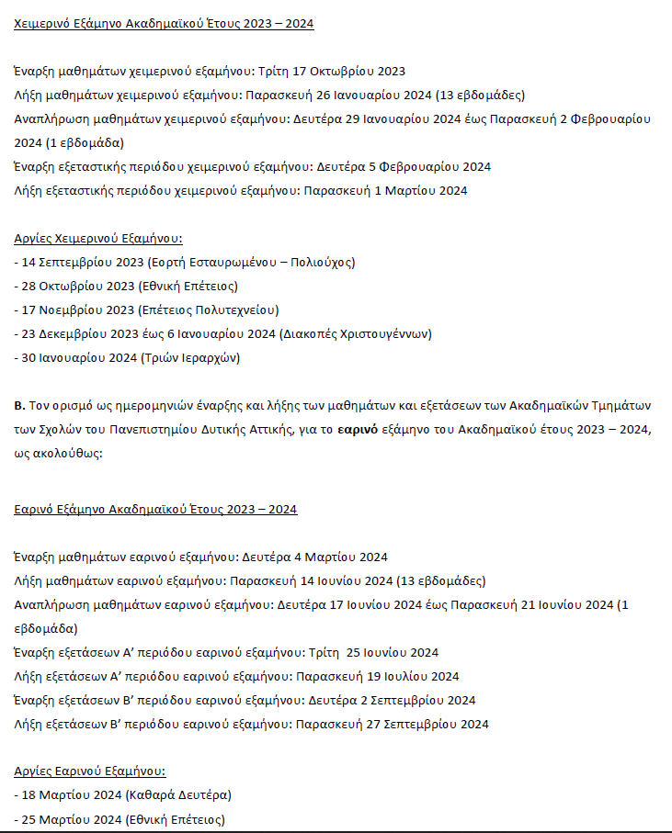

1. Και για την φετινή ακαδ. χρονιά 2023-2024.